TCU自测报告记录
软件名称 | 版本 | 日期 | MD5码 | 研发人 | 说明
logic | V1.0.0 rc1 | 2026-05-12 | 222b2f6064383eecbf1bd223698d5817 | 张凡 | 石化2.0
meter | V1.0.0 rc1 | 2026-05-12 | 655ca3f76267456d69698528510b2155 | 张凡 | 石化2.0
daemon | V1.0.0 rc1 | 2026-05-12 | 492b0cecf211ead611fae02cacf16a76 | 张凡 | 石化2.0
comm | V1.0.0 rc1 | 2026-05-12 | f99e408127e24cae500cfe4f68e358c6 | 张凡 | 石化2.0
hmi | V1.0.0 rc1 | 2026-05-12 | dd172e1b155d41cee6e0c9797a32f0c6 | 张凡 | 石化2.0

功能1 扫码启动充电功能
测试环境及工具 | E1-206 测试充电桩接入石化2.0测试平台
测试方法 | 连接充电枪，扫描屏幕二维码，下发充电启动命令，分析接收到的鉴权结果和启动流程，并核对和电表的计量情况。
测试结论 | 进入充电中，计量正确，测试通过。  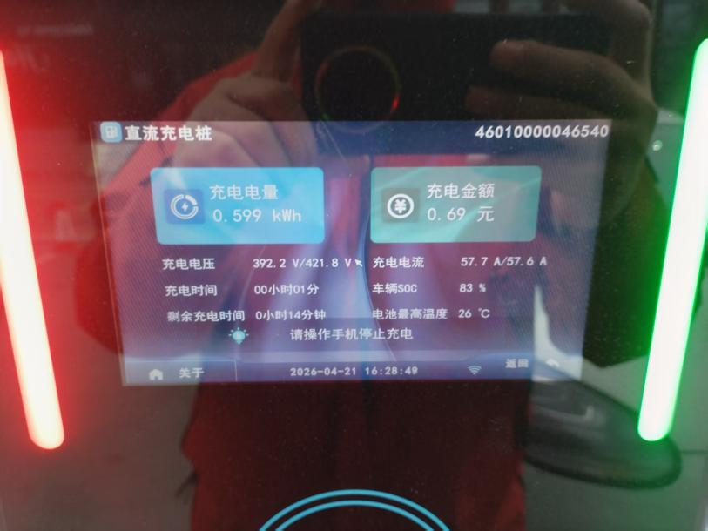

功能2平台通信故障功能
测试环境及工具 | E1-206 测试充电桩接入石化2.0测试平台
测试方法 | 充电过程中拔下sim卡，模拟故障发生
测试结论 | 按计划一分钟停机，显示正确，测试通过。  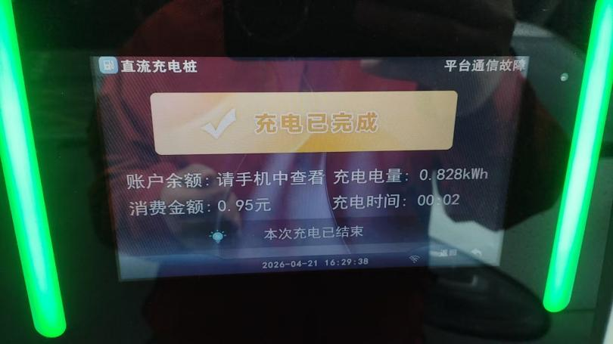

功能3 车辆停机显示测试
测试环境及工具 | E1-206 测试充电桩接入石化2.0测试平台
测试方法 | 充电过程中，车辆发起停机。
测试结论 | 显示正确，测试通过  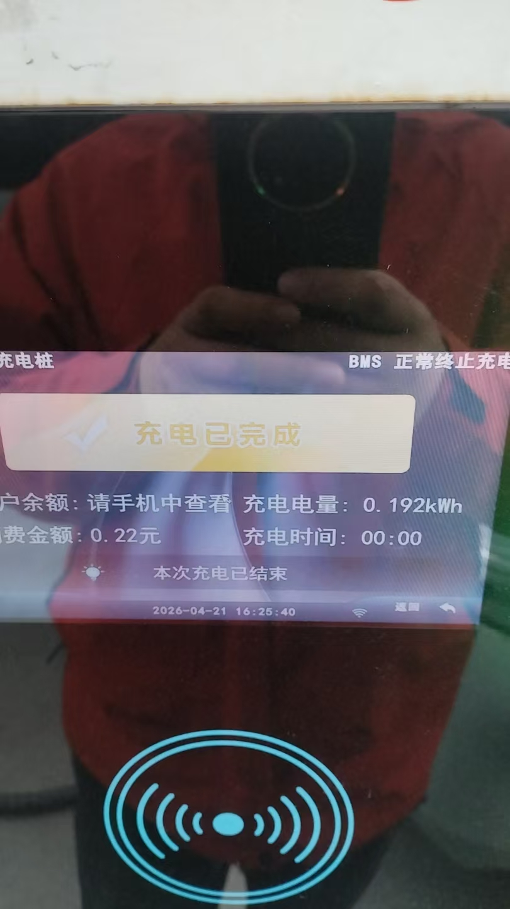
功能4 参数配置功能测试
测试环境及工具 | E1-206 测试充电桩接入石化2.0测试平台
测试方法 | 测试参数配置
测试结论 | 正常，修改记录后，本地配置文件同步更新  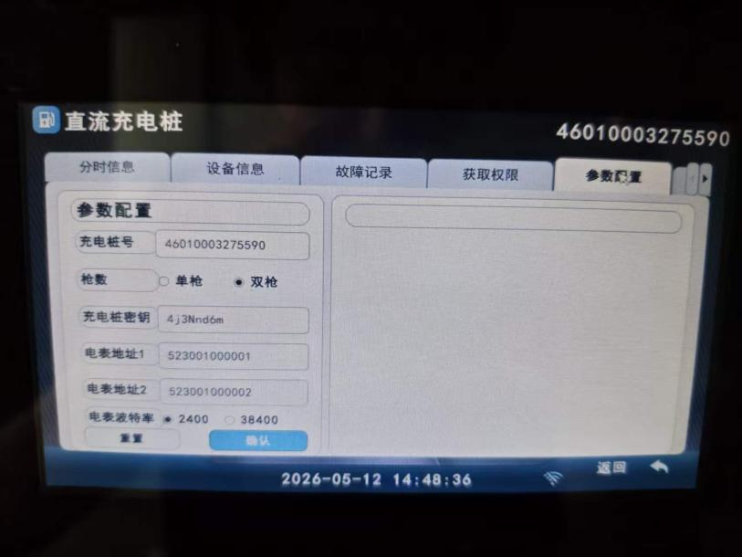  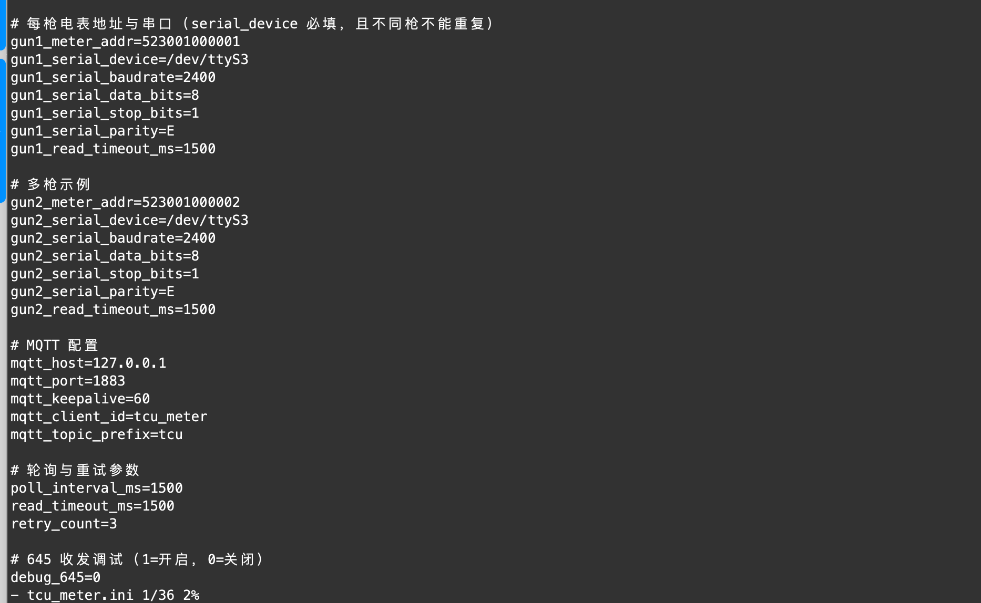

功能5 故障异常记录解析功能
测试环境及工具 | E1-206 测试充电桩接入石化2.0测试平台
测试方法 | 模拟故障测试
测试结论 | 日志记录正常  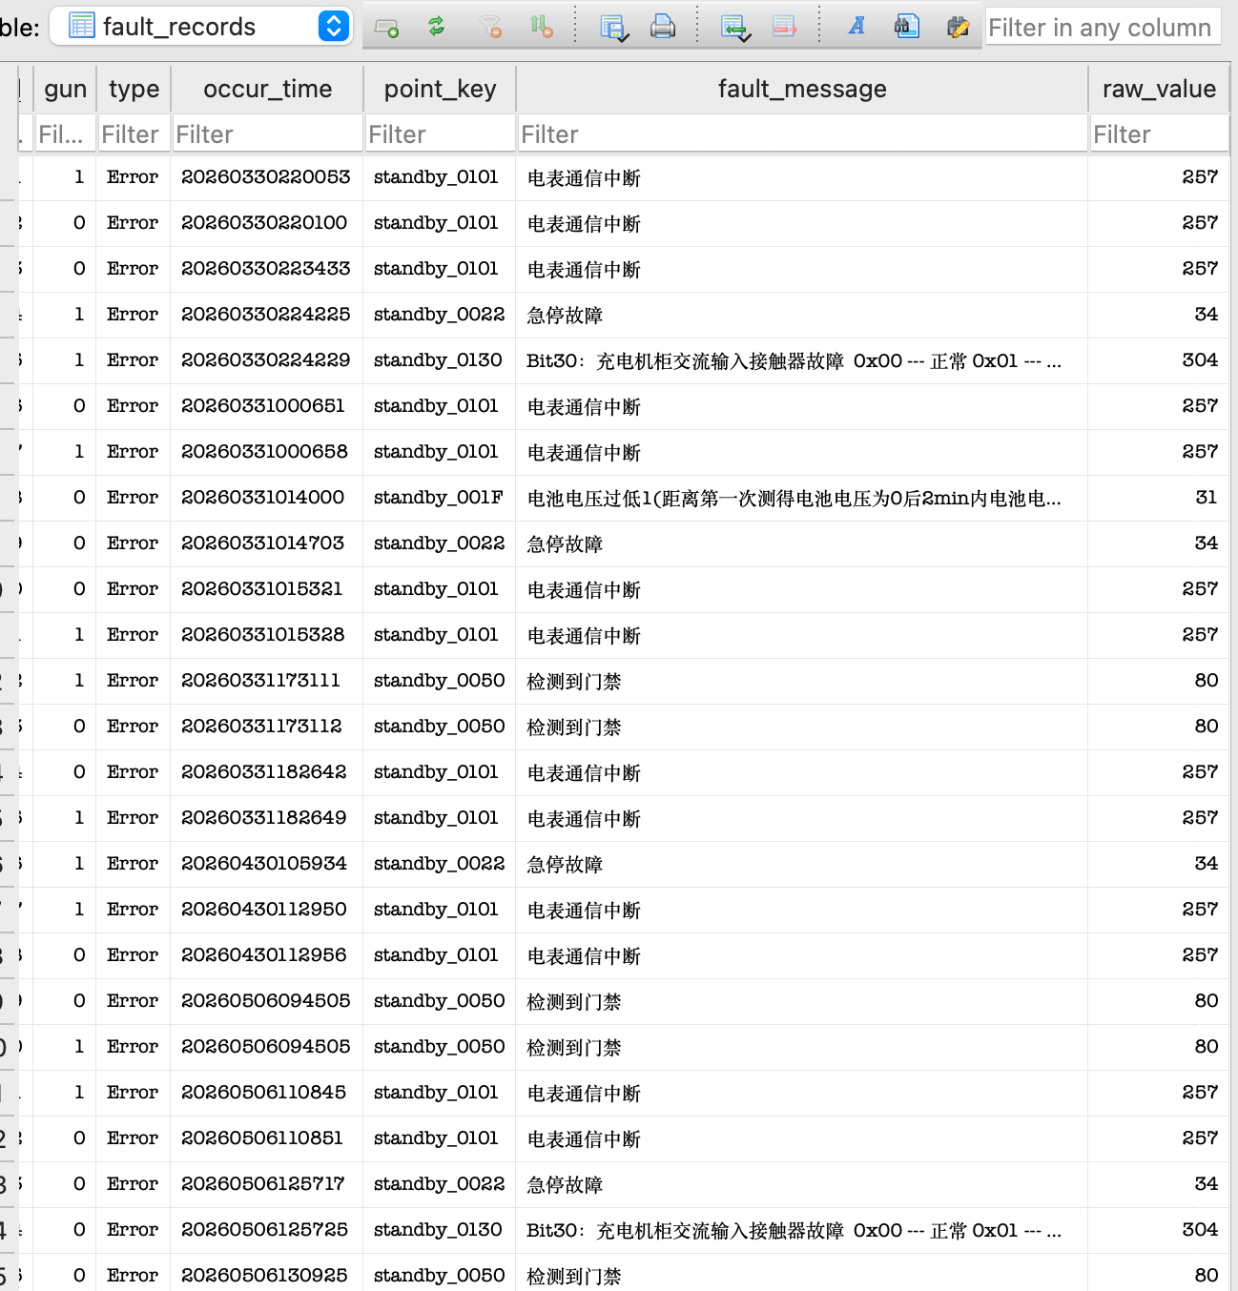

功能6 充电记录保存
测试环境及工具 | E1-206 测试充电桩接入石化2.0测试平台
测试方法 | 测试充电，观察相应记录与显示
测试结论 | 日志记录正常，屏幕显示正常  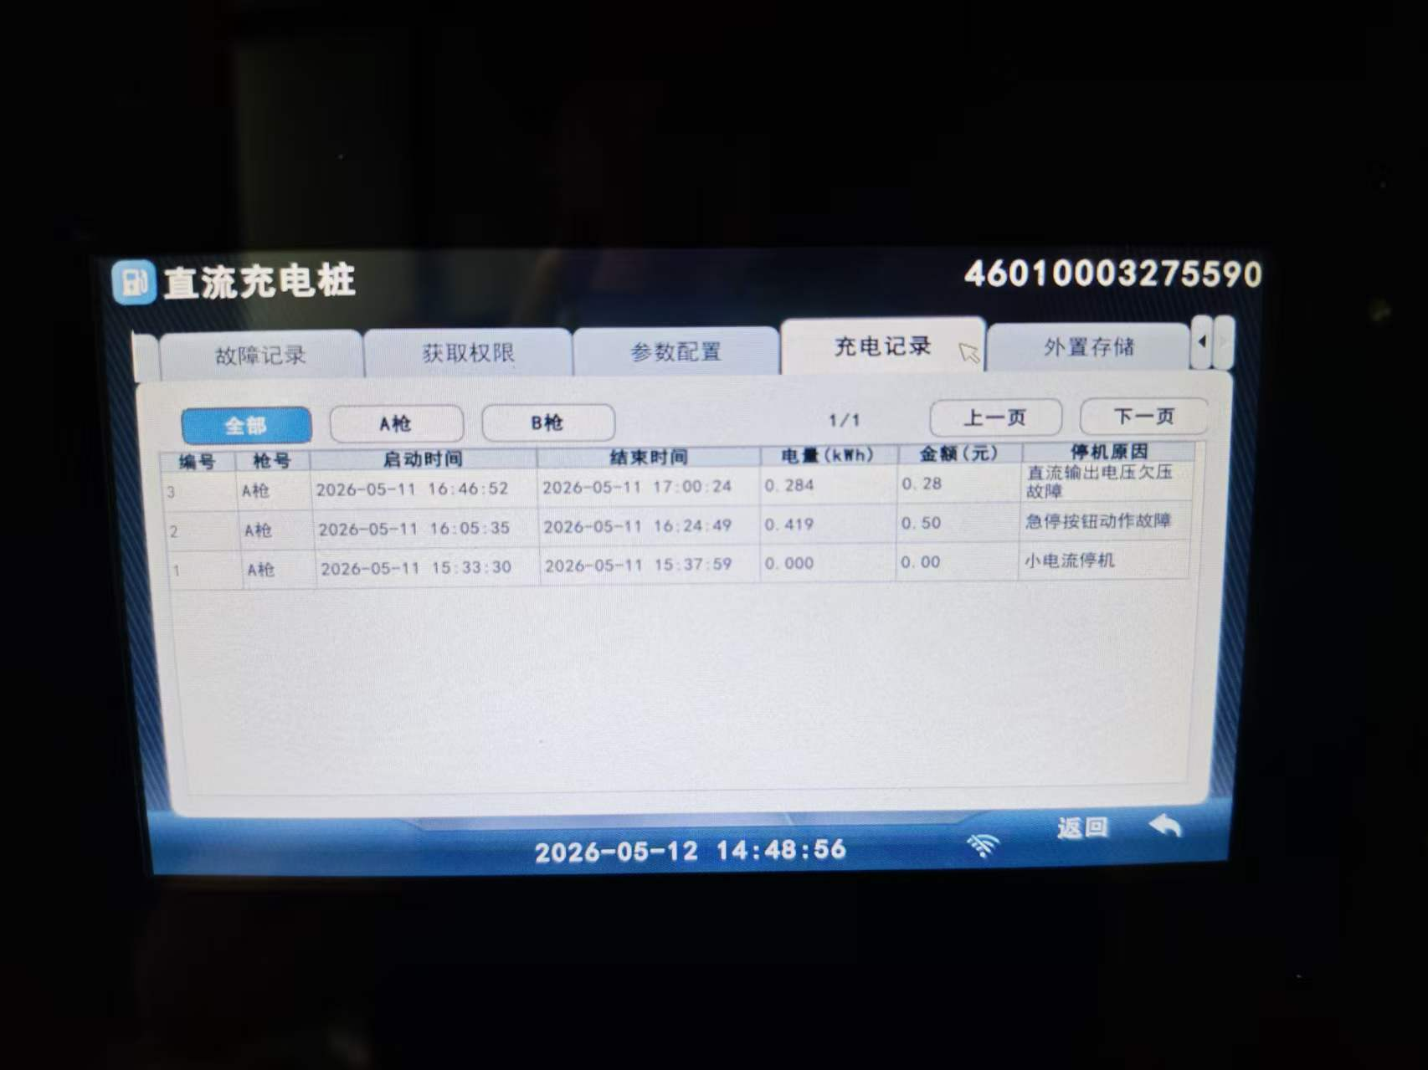
功能7 充电中计费模型更新与充电计费模型索引形成上送订单机制
测试环境及工具 | E1-206 测试充电桩接入石化2.0测试平台
测试方法 | 测试充电，充电中下发新计费模型，不应对本次充电产生影响，且完成充电后下次自动更新新计费模型。观察相应记录与显示、上送情况
测试结论 | 日志记录正常，屏幕显示正常，测试平台确认正常。  